19. 5. 2014

Vývoj indexů cen v zahraničním obchodě  
v 1. čtvrtletí 2014

Ceny vývozu v 1. čtvrtletí 2014 proti 4. čtvrtletí 2013 rostly o 2,0 %, ceny dovozu o 1,6 %, směnné relace dosáhly hodnoty 100,4 %. Meziročně se ceny vývozu v 1. čtvrtletí zvýšily o 4,1 %, ceny dovozu o 2,4 % a směnné relace dosáhly hodnoty 101,7 %.

# Mezičtvrtletní hodnocení:

**Ceny vývozu** se v **1. čtvrtletí 2014** proti **4. čtvrtletí 2013** zvýšily o 2,0 % (ve 4. čtvrtletí 2013 o 2,4 %). Z významnějších skupin nejvíce rostly ceny ostatních surovin o 4,1 %, polotovarů o 2,9 % a ceny strojů a dopravních prostředků o 2,0 %. Ceny minerálních paliv klesly o 1,7 %.

**Ceny dovozu** v **1. čtvrtletí 2014** proti **4. čtvrtletí 2013** rostly o 1,6 % (ve 4. čtvrtletí 2013 o 1,5 %). Ceny potravin se zvýšily o 4,3 %, polotovarů o 1,8 % a ceny strojů a dopravních prostředků o 1,3 %. Pokles zaznamenaly pouze ceny živočišných a rostlinných olejů o 0,5 %.

**Směnné relace** v **1. čtvrtletí 2014** proti **4. čtvrtletí 2013** dosáhly hodnoty 100,4 % (ve 4. čtvrtletí 2013 hodnota 100,9 %). Významnější pozitivní hodnoty směnných relací zaznamenaly chemikálie (101,7 %), polotovary (101,1 %) a stroje a dopravní prostředky (100,7 %). Negativních hodnot dosáhly zejména potraviny (97,1 %) a minerální paliva (97,4 %).

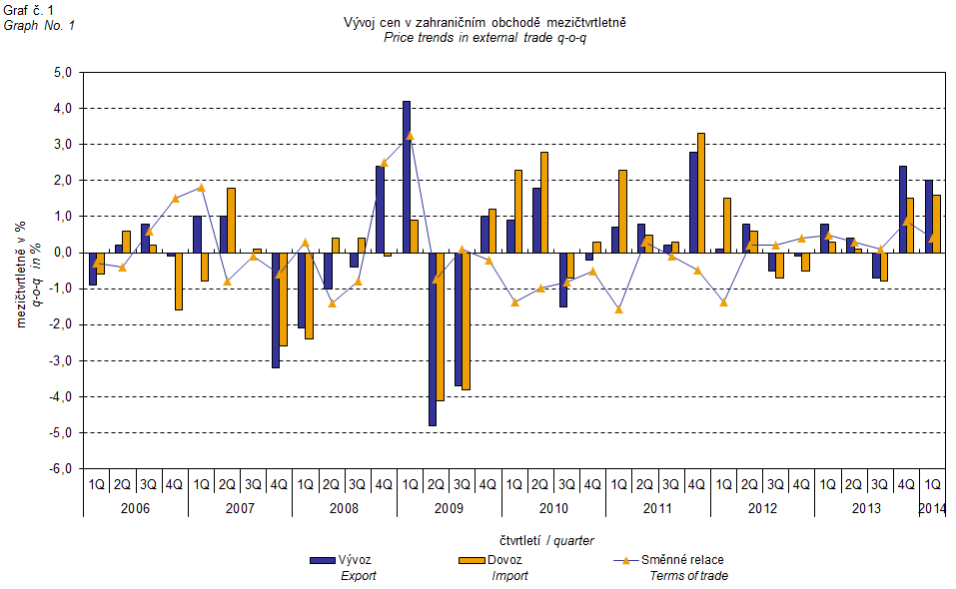

Vývoj cen zahraničního obchodu významně ovlivňoval rovněž kurz koruny k hlavním zahraničním měnám. Do mezičtvrtletního indexu kurzu byly zahrnuty dvě nejvýznamnější měny z hlediska českého zahraničního obchodu, tedy EUR a USD. Mezičtvrtletní indexy kurzů CZK k těmto měnám byly váženy váhou, která těmto zahraničním měnám přísluší v indexu vývozních cen, resp. dovozních cen.

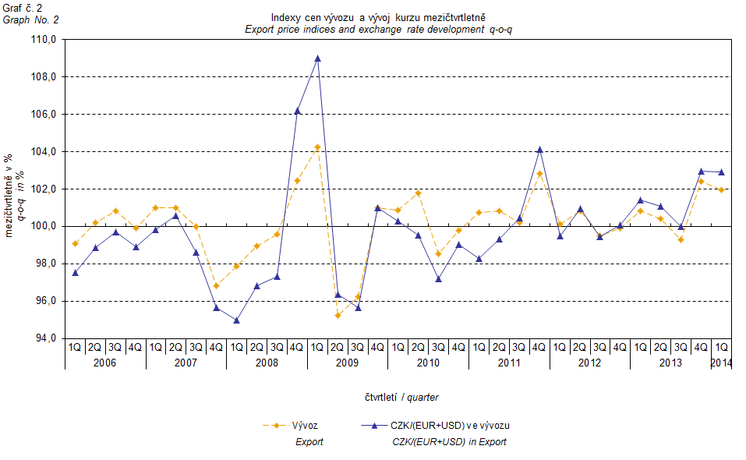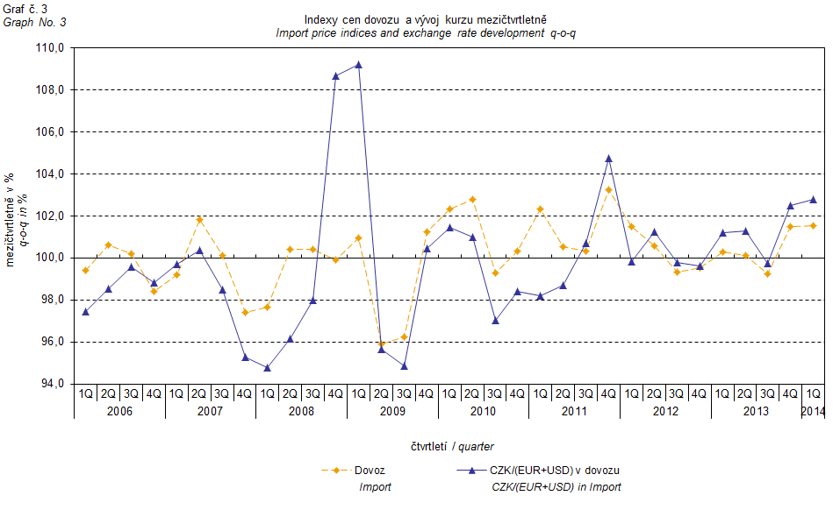

Z výše uvedených grafů číslo 2 a 3 je patrné, že v případě vývozu i dovozu jsou ceny zahraničního obchodu vázány na kurzové vlivy. Kontrakty se zahraničními subjekty jsou zpravidla uzavírány na delší časové období a čím je období kontraktu delší, tím je vazba na kurzy silnější.

# Meziroční hodnocení:

**Vývozní ceny** se v **1. čtvrtletí 2014** zvýšily o 4,1 % (ve 4. čtvrtletí 2013 o 2,9 %). Nejvíce rostly ceny nápojů a tabáku o 15,5 %, průmyslového spotřebního zboží o 5,6 %, ceny polotovarů o 5,4 % a ceny strojů a dopravních prostředků o 4,4 %. Naopak ceny minerálních paliv klesly o 1,2 %.

**Dovozní ceny** v **1. čtvrtletí 2014** rostly o 2,4 % (ve 4. čtvrtletí 2013 o 1,0 %). Z významnějších skupin se nejvíce zvýšily ceny potravin o 7,8 %, strojů a dopravních prostředků o 3,0 %, ceny průmyslového spotřebního zboží a polotovarů shodně o 2,8 %. Klesly ceny živočišných a rostlinných tuků o 12,6 % a ceny minerálních paliv o 2,3 %.

**Směnné relace** se meziročně v **1. čtvrtletí 2014** snížily na hodnotu 101,7 % (ve 4. čtvrtletí 2013 hodnota 101,9 %), nicméně páté čtvrtletí zůstaly v pozitivních hodnotách – viz graf číslo 4. Významné pozitivní hodnoty byly zaznamenány u průmyslového spotřebního zboží (102,7 %), polotovarů (102,5 %) a strojů a dopravních prostředků (101,4 %). Negativní hodnoty směnných relací dosáhly pouze potraviny (93,7 %).

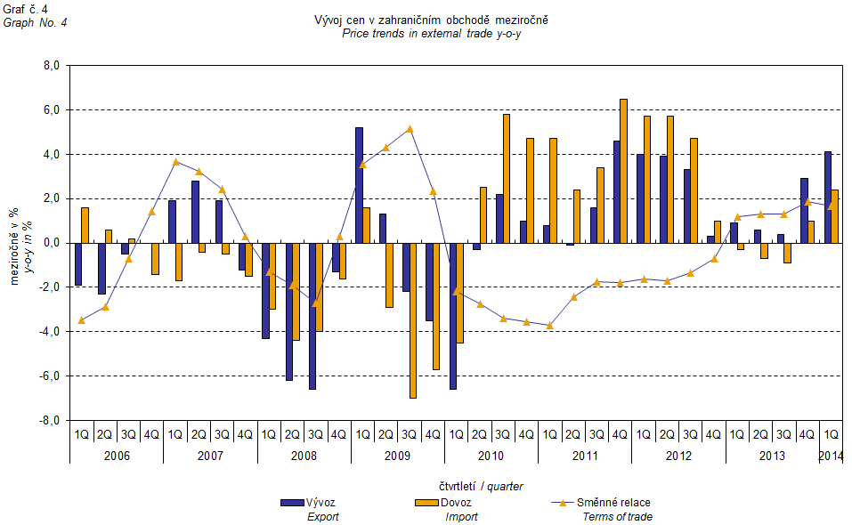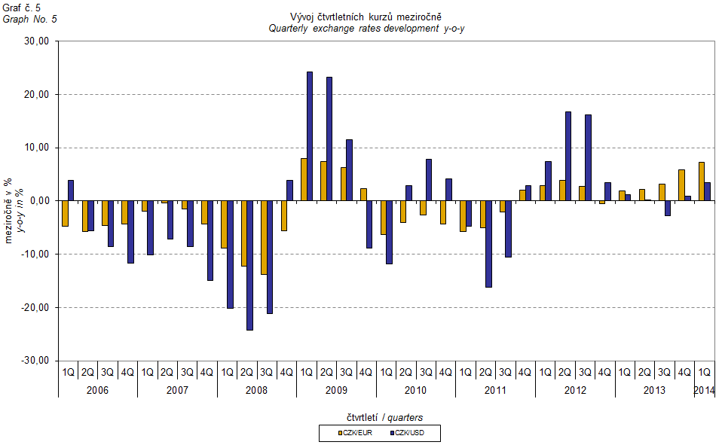

# Meziroční kurzově očištěné indexy cen zahraničního obchodu

ČSÚ počítá také meziroční indexy cen zahraničního obchodu očištěné o kurzové vlivy. Postupuje se tak, že ceny v cizích měnách vykázané za aktuální měsíc jsou **přepočteny** na české koruny **kurzem** stejného měsíce **minulého roku**. Spolu s cenami vykazovanými v CZK vstupují do výpočtu váženého průměru. Tento kurzově očištěný bazický cenový index je vztažen k neočištěnému bazickému cenovému indexu stejného měsíce minulého roku, tím je spočten meziroční očištěný cenový index. **Rozdíly mezi očištěnými a neočištěnými cenovými indexy mohou být značné**, dobře viditelné jsou z grafu číslo 6 a 7, například v listopadu a prosinci 2013.

Použitá metoda z řady praktických důvodů neumožňuje 100% kurzové očištění, protože všechny realizace v cizích měnách nejsou v cizích měnách vykazovány; tento podíl činí do 30 %. Z uvedeného vyplývá, že **při** **plném kurzovém očištění** **by se rozdíly** mezi publikovanými cenovými indexy a kurzově očištěnými cenovými indexy pravděpodobně dále **zvětšovaly**.

Z výše popsaných kurzově očištěných indexů lze vytvořit také kurzově očištěný rozklad přírůstků indexů cen. Tabulka 1 na straně 8 uvádí **publikovaný a kurzově očištěný rozklad přírůstků** indexů cen vývozu a dovozu, s rozšířením o nejvýznamnější dvoumístné skupiny SITC 7. Tento rozklad dobře ilustruje, kolika procentními body každá skupina "kurzově přispívala" do indexu.

Obecně platí, že kurzový vliv snižuje cenové indexy zahraničního obchodu, pokud koruna v úhrnu proti zahraničním měnám posiluje. Naopak kurzový vliv působí na zvyšování indexů cen, pokud koruna v úhrnu proti zahraničním měnám oslabuje. Z následujících grafů číslo 6 a 7 je patrné, jak významně kurzový vliv působil na výši indexů cen vývozu a dovozu.

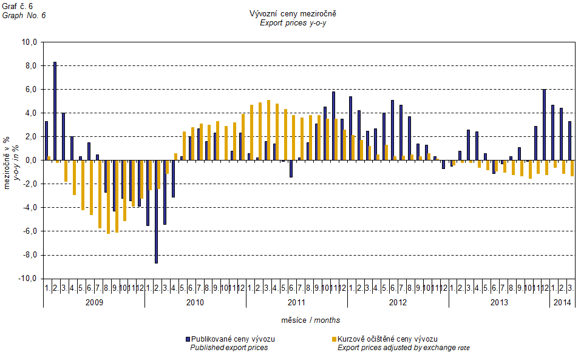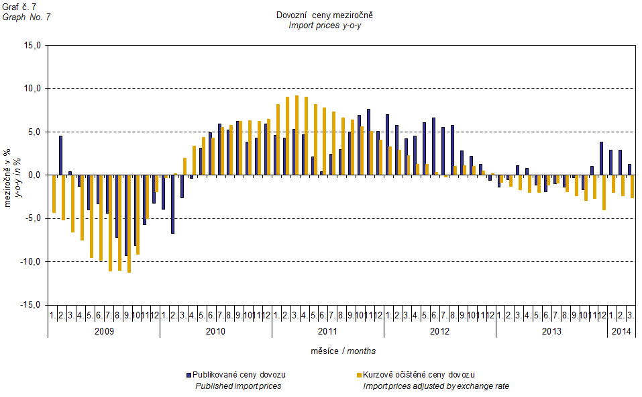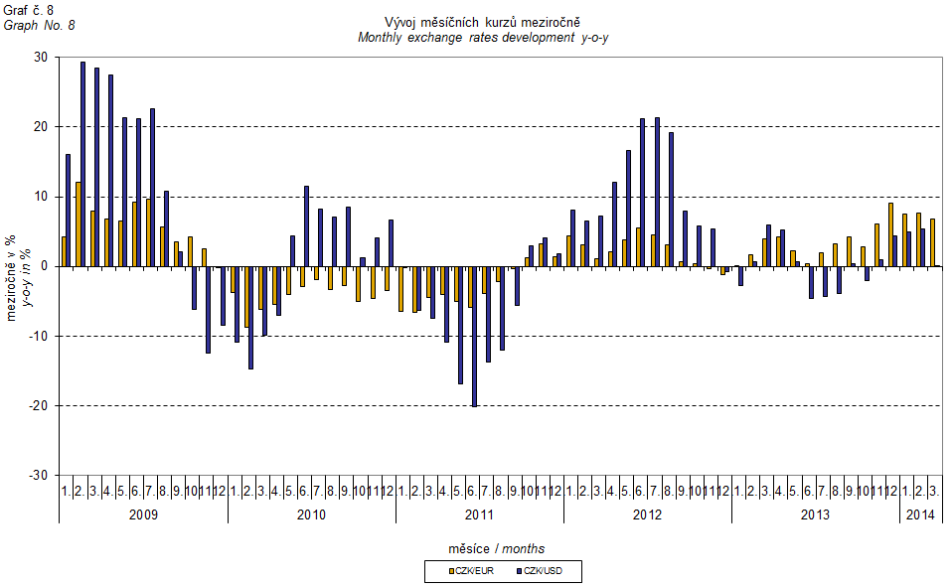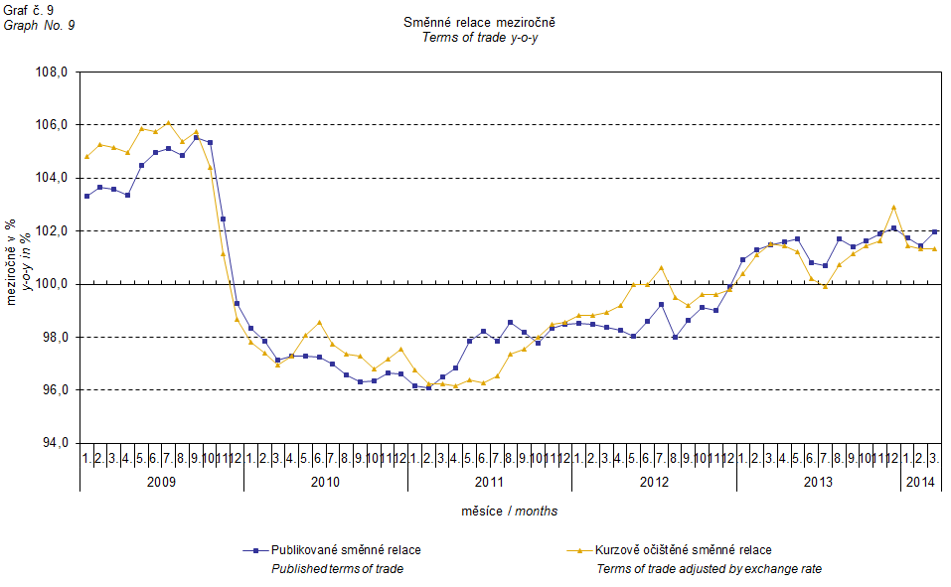

Z grafu číslo 9 je patrné působení kurzového vlivu na meziroční směnné relace.

Graf číslo 10 ukazuje vývoj hodnoty směnných relací, pokud by ze sledování byla vyloučena skupina minerálních paliv.

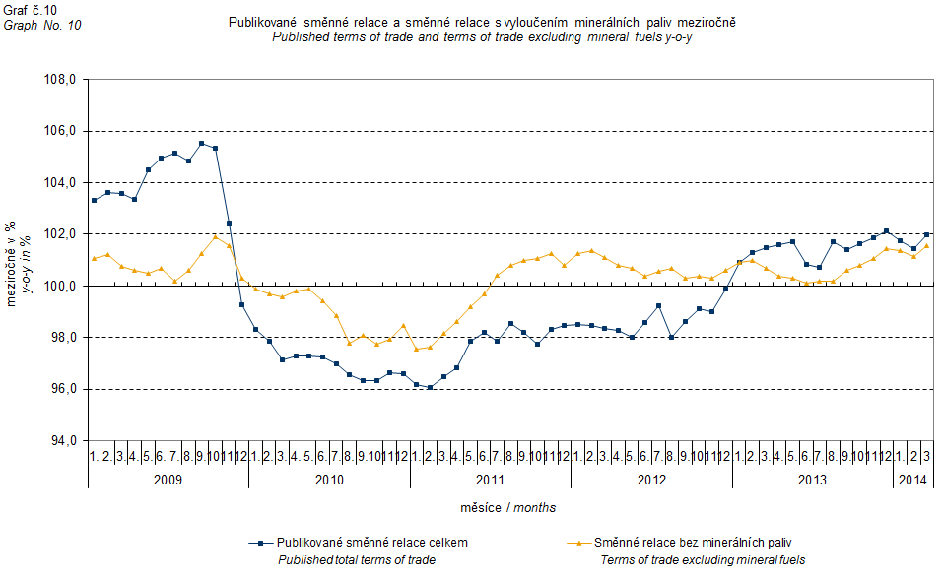

V grafu číslo 10 můžeme pozorovat od 4. čtvrtletí 2009, že minerální paliva snižovala celkovou hodnotu meziročních směnných relací. V 1. čtvrtletí 2013 se situace obrátila a minerální paliva začala směnné relace zvyšovat. Souvisí to pochopitelně s vývojem cen na světových trzích, zejména ropy. Dovozní ceny, které mají proti cenám vývozním vyšší podíl surovin, reagují citlivěji na cenové turbulence. Při růstu cen surovin se proto směnné relace zpravidla snižují a naopak při poklesu cen surovin směnné relace rostou.



Závěrečná tabulka uvádí publikované **neočištěné** indexy cen zahraničního obchodu.



**Zpracoval:** Ing. Vladimír Klimeš, odbor statistiky cen

**Ředitel odboru:** RNDr. Jiří Mrázek, tel. 274 052 533